Carlos Ramírez

**PROYECTO: Comeyapp**

*Carlos Ramírez*

*2023*

*PROYECTO*

Contenido

1. Justificación 3

1.1 Objetivos 3

1.2 Recursos utilizados 3

1.3 Tareas realizadas 5

1.4 Aspectos reseñables y/o destacables 6

1.5 Sitemap 6

1.6 Problemas y soluciones 7

1.7 Conclusiones 7

# Justificación

Nuestra StartUP aparece ante la necesidad de hoy en dia de adaptarnos nuestros tiempos que corren, en el que la tecnología y dispositivos juegan un papel importante, aunque hoy por hoy nos centraremos en traer una web atrayente y adaptable para nuestros consumidores y ya de ahí si eso que descarguen nuestra futura aplicación.

Aparece con la necesidad de que las familias, madres y padres, tengan una aplicación que les ayude a mejorar sus menús y dietas, innovadoras y de forma que no siempre se coma lo mismo, de esta forma se producirá una mejora de la salud, ya que actualmente hay una falta de aplicaciones que ayuden a madres y padres para tener una dieta variada y completa, por lo general solo tratan de recetas.

# Objetivos

Nuestro objetivo principal es traer una página web que atraiga a nuestros clientes y que sea intuitiva para ellos, cuanto más impacto tenga sobre ellos, más impacto tendría nuestra próxima app.

Como un objetivo secundario que me propongo es que la pagina sea muy comuda para el usuario y que no tenga aspectos muy rebuscados.

# Recursos utilizados

**HTML5:**



HTML5 es un lenguaje usado para estructurar y presentar el contenido para la web, es la quinta revisión de este estándar creado en 1990. A finales de 2012, la W3C la recomendó para transformarse en estándar para ser usado en los proyectos próximos.

Este estándar también funciona bien con smartphones y tablets.

Al no ser reconocido en viejas versiones de navegadores por sus nuevas etiquetas, se recomienda al usuario común actualizar su navegador a la versión más nueva, para poder disfrutar de todo el potencial que provee HTML5.

Algunas de las adiciones más notables son:

• Las etiquetas multimedia para audio y video con soporte a distinto códec.

• La etiqueta canvas para dibujar contenido en el navegador (2D y 3D) (Recomendado: Cómo dibujar curvas cuadráticas en un Canvas de HTML5)

• Formularios más inteligentes que nos permitirán hacer cosas como validación de llenado mediante el uso de atributos requeridos, a través de los nuevos tipos email, number, url, datetime, etc. (Recomendado: Cómo usar campos de voz con HTML5)

**CSS:**

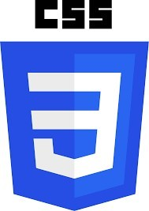Sirve para definir la estética y apariencia de un sitio web en un documento externo.

Permite que podamos cambiar la estética entera de una página web sin tocar nada del documento HTML como los: colores, tamaños de las fuentes, tamaños de elemento, se pueden indicar cosas como el color, el tamaño de la letra, el tipo de letra, si es negrita, si es itálica, también se puede dar forma a otras cosas que no sean letras, como colores de fondo de una página, tamaños de un elemento (por ejemplo el alto y el ancho de una tabla).

Características:

* Al poder elegir el archivo CSS que queremos mostrar, puede aumentar la accesibilidad ya que podemos asignarle un código CSS concreto a personas con deficiencias visuales, por ejemplo.
* Pueden mostrarse distintas hojas de estilo según el dispositivo que estemos utilizando (versión impresa, versión móvil, leída por un sintetizador de voz…)

**JavaScript:**

JavaScript, es un lenguaje interpretado orientado a objetos desarrollado por Netscape que se utiliza en millones de páginas web y aplicaciones de servidor en todo el mundo.

JavaScript es un lenguaje de programación dinámico que soporta construcción de objetos basado en prototipos.

JavaScript puede funcionar como lenguaje procedimental y como lenguaje orientado a objetos. Los objetos se crean programáticamente añadiendo métodos y propiedades a lo que de otra forma serían objetos vacíos en tiempo de ejecución, en contraposición a las definiciones sintácticas de clases comunes en los lenguajes compilados como C++ y Java.



**XAMPP:**

Es un servidor independiente de plataforma, software libre, que consiste principalmente en la base de datos MySQL, el servidor Web Apache y los intérpretes para lenguajes de script: PHP y Perl. El nombre proviene del acrónimo de X (para cualquiera de los diferentes sistemas operativos), Apache, MySQL, PHP, Perl. El programa está liberado bajo la licencia GNU y actúa como un servidor Web libre, fácil de usar y capaz de interpretar páginas dinámicas.

Actualmente XAMPP está disponible para Microsoft Windows, GNU/Linux, Solaris, y MacOS X. XAMPP es una forma fácil de instalar la distribución Apache que contiene MySQL, PHP y Perl.

# Tareas realizadas

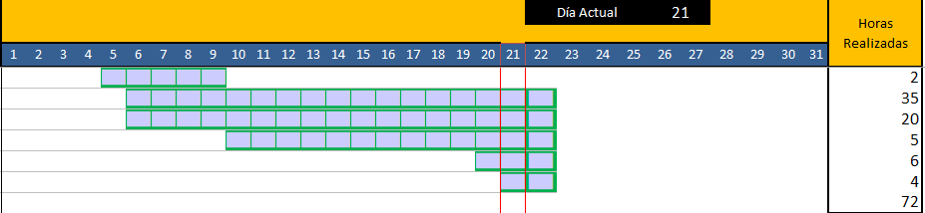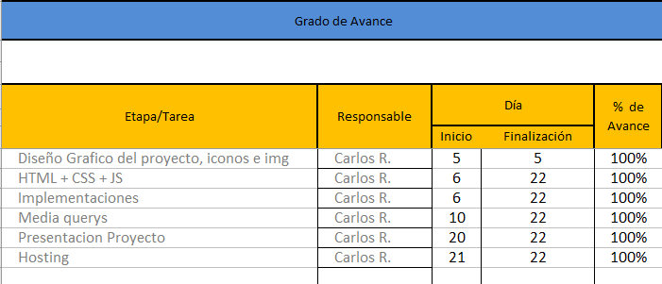

# Aspectos reseñables y/o destacables

* Implementar un formulario con base de datos
* Fluidez de elementos Jquery en cuanto a navegación de la pagina

# Sitemap

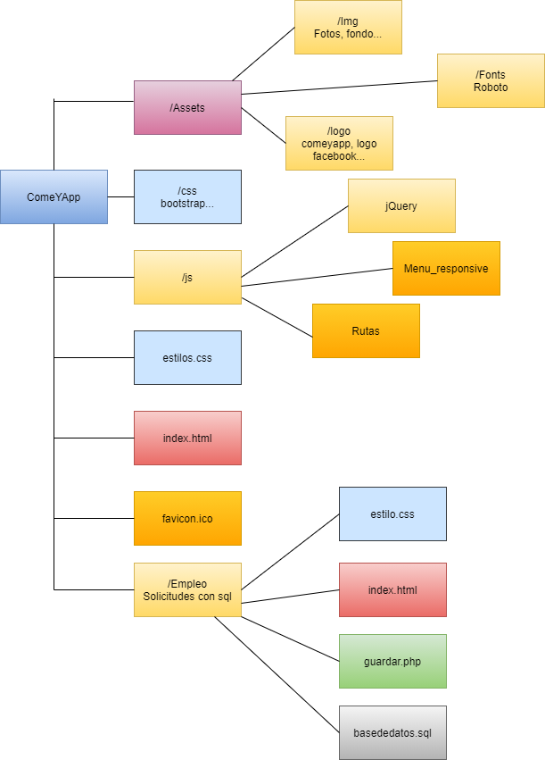

# Problemas y soluciones

El problema principal es implementar esto en angular porque ya de por si, cuando ya puede implementar tanto bootstrap (que si funciono) como Jquery que también, vino en que tenía que reelaborar las funciones Jquery que me llevaron muchísimo tiempo, por eso tuve que elegir entre Jquery y Angular y decidí por Jquery.

El diseño responsive ha sido muy complejo, sobre todo con las tarjetas de las recetas de la página principal, no sé si podré adaptarlas del todo, pero estoy intentándolo hasta el final.

Las funciones de Jquery han sido muy complicadas y me han costado mucho tiempo para que salgan, sobre todo por la parte del responsive, pero al final si las logre hacer correctamente.

# Conclusiones

Ha sido un proyecto muy duro, pero estoy satisfecho por lo que he podido hacer, me va a servir de mucho de cara al diseño de adaptar cualquier página web de cualquier temática que me proponga.

Como crecimiento hacia este trabajo se podría hacer ya la aplicación en marcha, aunque la presentación de la web yo creo que está muy bien para atraer usuario a una futura app.